OBJECTIFS : THEME 4
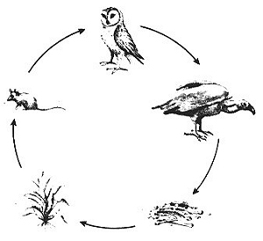
SAVOIR-FAIRE
- Travailler en groupe pour résoudre une énigme : regrouper les idées, utiliser des moyens de communication,….
- Construire des chaînes alimentaires et des réseaux trophiques.
- Exercices sur les chaînes alimentaires et les réseaux trophiques (en respectant les conventions !).
- Formuler des questions à partir de l’observation.
- Rechercher et identifier des indices.
- Agencer les indices en vue de formuler une piste de recherche.
- Différencier des faits établis de réactions affectives et de jugements de valeur.
- Recueillir des informations par des observations.
- Repérer et noter une information issue d’un croquis, d’un schéma….
- Repérer et noter une information issue d’un écrit scientifique.
- Elaborer un concept, une loi….
- Valider les résultats d’une recherche.
- Réinvestir les connaissances acquises dans d’autres situations = exercices de compétence.
- Rechercher des informations.

SAVOIRS
- Enigme : pourquoi le nombre d’espèce d’un milieu rural varie-t-il au cours des années ?
- Etude générale d’un animal : la chouette effraie.
- Première approche de la chaîne alimentaire : = « est mangé par ».
- Les proies et les prédateurs (définition).
- Le régime alimentaire : herbivore, carnivore, omnivore, détritivore.
- Adaptabilité des animaux pour leur régime alimentaire : saison,… .
- Définitions : chaîne alimentaire, réseau trophique (ou alimentaire), maillon.
- Conventions à respecter pour représenter un réseau trophique.
- Les besoins des végétaux.
- La source de matière : les aliments.
- Le cycle de la matière.
- Rôles des décomposeurs (détritivore + transformateur).
- Passage de la matière à l’énergie.
- Origine de l’énergie.
- Rôle des aliments ingérés.
- Le flux d’énergie.
- Les niveaux alimentaires (selon l’origine de l’énergie utilisée).
- Défense des proies et techniques de chasse des prédateurs

